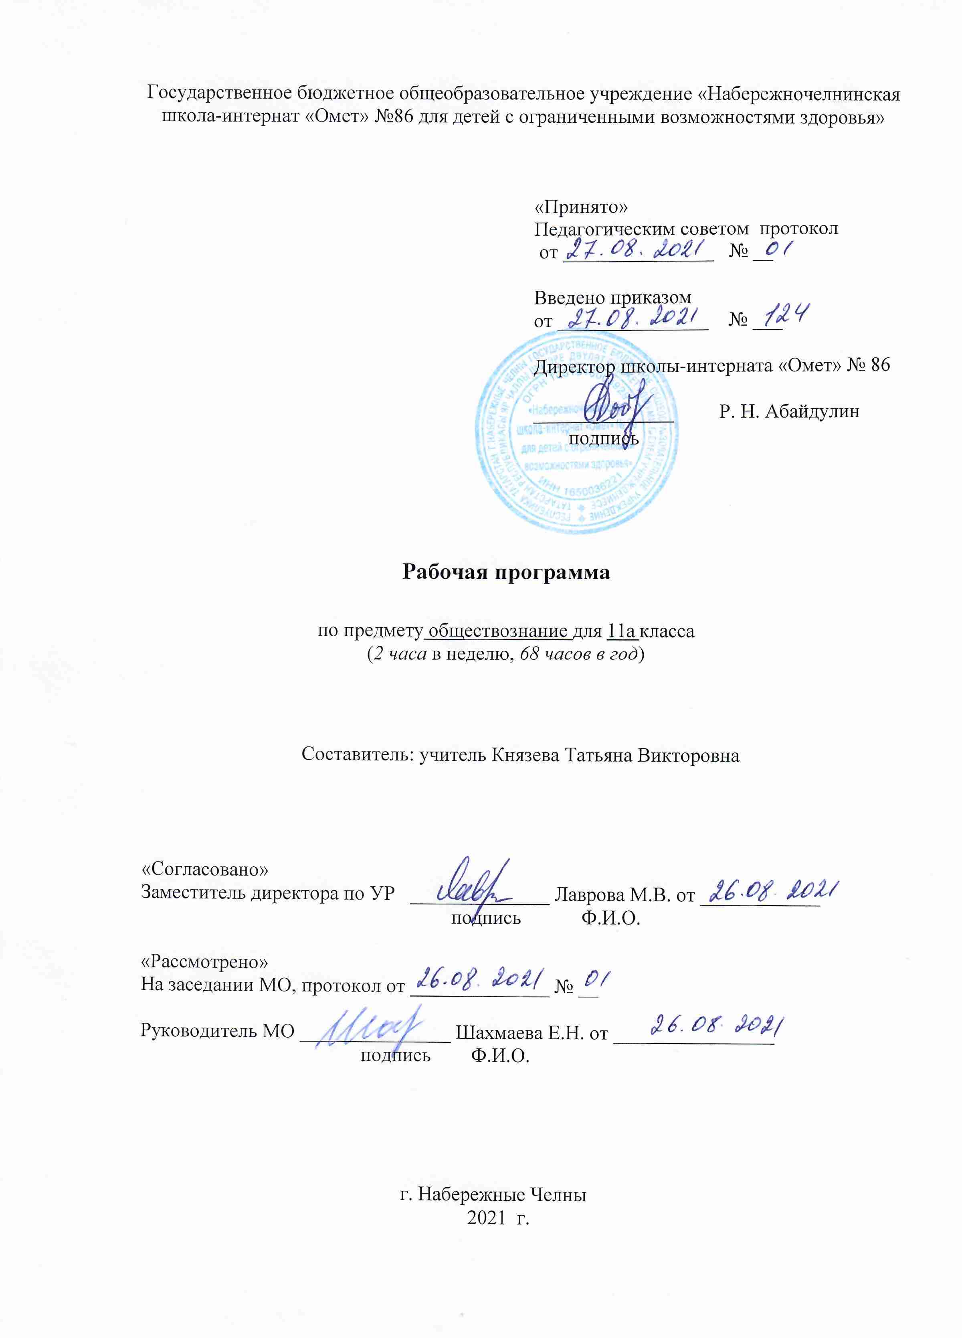
Требования к уровню подготовки выпускников

В результате изучения обществознания (включая экономику и право)
на базовом уровне ученик должен

Знать и понимать:

- биосоциальную сущность человека, основные этапы и факторы социализации личности, место и роль человека в системе общественных отношений;
- тенденции развития общества в целом как сложной динамичной системы, а также важнейших социальных институтов;
- необходимость регулирования общественных отношений, сущность социальных норм, механизмы правового регулирования;
- особенности социально-гуманитарного познания.

Уметь:

- характеризовать основные социальные объекты, выделяя их существенные признаки, закономерности развития;
- анализировать актуальную информацию о социальных объектах, выявляя их общие черты и различия; устанавливать соответствия между существенными чертами и признаками изученных социальных явлений и обществоведческими терминами и понятиями;
- объяснять причинно-следственные и функциональные связи изученных социальных объектов (включая взаимодействия человека и общества, важнейших социальных институтов, общества и природной среды, общества и культуры, взаимосвязи подсистем и элементов общества);
- раскрывать на примерах изученные теоретические положения и понятия социально-экономических и гуманитарных наук;
- осуществлять поиск социальной информации, представленной в различных знаковых системах (текст, схема, таблица, диаграмма, аудиовизуальный ряд); извлекать из еадаптированных оригинальных текстов (правовых, научно-популярных, публицистических и др.) знания по заданным темам; систематизировать, анализировать и обобщать неупорядоченную социальную информацию; различать в ней факты и мнения, аргументы и выводы;
- оценивать действия субъектов социальной жизни, включая личность, группы, организации, с точки зрения социальных норм, экономической рациональности;
- формулировать на основе приобретенных обществоведческих знаний собственные суждения и аргументы по определенным проблемам;
- подготавливать устное выступление, творческую работу по социальной проблематике; - применять социально-экономические и гуманитарные знания в процессе решения познавательных задач по актуальным социальным проблемам.

Использовать приобретенные знания и умения в практической деятельности и
повседневной жизни для:

- успешного выполнения типичных социальных ролей, сознательного взаимодействия с
различными социальными институтами;

- совершенствования собственной познавательной деятельности;

- критического восприятия информации, получаемой в межличностном общении и
массовой коммуникации; осуществления самостоятельного поиска, анализа и
использования собранной социальной информации;

- решения практических жизненных проблем, возникающих в социальной деятельности;

- ориентировки в актуальных общественных событиях, определения личной гражданской
позиции;

- предвидения возможных последствий определенных социальных действий;

- оценки происходящих событий и поведения людей с точки зрения морали и права;

- реализации и защиты прав человека и гражданина, осознанного выполнения
гражданских обязанностей;

- осуществления конструктивного взаимодействия людей с разными убеждениями,
культурными ценностями и социальным положением;

- понимания взаимосвязи учебного предмета с особенностями профессий и
профессиональной деятельности, в основе которых лежат знания по данному учебному
предмету.

Содержание учебного предмета .
Название раздела | Краткое содержание | Количество часов
Политика как общественное явление. | Понятие власти. Государство, его функции. Политическая система. Типология политических режимов. Демократия, ее основные ценности и признаки. Отличительные черты выборов в демократическом обществе. Гражданское общество и государство.  Политическая элита, особенности ее формирования в современной России. Политические партии и движения.  Средств массовой информации в политической жизни общества. Политическая идеология.  Политический процесс и его особенности в РФ. Избирательная кампания в Российской Федерации | 18
Человек в системе общественных отношений. | Общественное и индивидуальное сознание. Социализация индивида. Социальная роль. Социальные роли в юношеском возрасте. Духовная жизнь человека. Самосознание индивида и социальное поведение. Ценности и нормы. Мотивы и предпочтения.  Свобода и ответственность. Отклоняющиеся поведение.  Общественная значимость и личностный смысл образования. Знания, умения и навыки людей в условиях информационного общества.  Рациональное экономическое поведение собственника, работника, потребителя, семьянина, гражданина. Человек в системе экономических отношений. Предпринимательство.  Человек в политической жизни. Политическая психология и политическое поведение. Политическое участие. Политическое лидерство. | 16
Правовое регулирование общественных отношений. | Право в системе социальных норм.  Система российского права. Законотворческий процесс в Российской Федерации.  Гражданство в Российской Федерации. Законодательство Р.Ф. о выборах  Воинская обязанность, альтернативная гражданская служба. Права и обязанности налогоплательщиков.  Право на благоприятную окружающую среду.  Экологические правонарушения.  Субъекты гражданского права. Организационно-правовые формы и правовой режим предпринимательской деятельности. Имущественные права. Право на интеллектуальную собственность. Наследование. Неимущественные права: честь, достоинство, имя. Способы защиты имущественных и неимущественных прав.  Порядок и условия заключения и расторжения брака. Правовое регулирование отношений супругов.  Правила приема в образовательные учреждения профессионального образования. Порядок оказания платных образовательных услуг. Занятость и трудоустройство. Работа, отдых. Порядок приема на работу, заключения и расторжения трудового договора. Правовые основы социальной защиты и социального обеспечения.  Споры, порядок их рассмотрения. Основные правила и принципы гражданского процесса. Особенности административной юрисдикции. Особенности уголовного процесса. Конституционное судопроизводство.  Международная защита прав человека в условиях мирного и военного времени. | 34

Календарно-тематическое планирование обществознание 11 класс
УМК: Обществознание. 11 кл. Боголюбов Л.Н., Лазебникова А.Ю., Кинкулькин А.Т. и др. под
ред. Боголюбова Л.Н. Рекомендован МОиН РФ. Просвещение. 2009 (профильный уровень).
№ | Изучаемый раздел, тема учебного материала | Кол. Час. |  | Календарные сроки
№ | Изучаемый раздел, тема учебного материала |  |  | Планирован. | Фактич.
 | Политика как общественное явление. | 18
 | Понятие власти | 1 |  | 1.09
 | Государство | 1 |  | 5.09
 | Функции государства. | 1 |  | 8.09
 | Политика как общественное явление | 1 |  | 11.09
 | Политическая система. | 1 |  | 15.09
 | Типология политический режимов. | 1 |  | 19.09
 | Демократия, ее основные ценности и признаки. | 1 |  | 22.09
 | Отличительные черты выборов в демократическом обществе. | 1 |  | 23.09
 | Гражданское общество и государство | 1 |  | 29.09
 | Гражданские инициативы. | 1 |  | 3.10
 | Государство как политический институт | 1 |  | 6.10
 | Политическая элита, особенности ее формирования в современной России. | 1 |  | 10.10
 | Политические партии и движения | 1 |  | 13.10
 | Политическая идеология. | 1 |  | 17.10
 | Средства массовой информации в политической жизни общества | 1 |  | 20.10
 | Политический процесс, его особенности в современной России. | 1 |  | 24.10
 | Избирательная кампания в Российской Федерации. | 1 |  | 27.10
 | Политика как общественное явление. Решение задач | 1 |  | 10.11
 | Человек в системе общественных отношений. | 16
 | Общественное и индивидуальное сознание. | 1 |  | 13.11
 | Социализация индивида. | 1 |  | 17.11
 | Социальная роль. Социальные роли в юношеском возрасте |  |  | 20.11
 | Духовная жизнь человека. | 1 |  | 24.11
 | Самосознание индивида и социальное поведение. | 1 |  | 27.11
 | Ценности и нормы. Мотивы и предпочтения. | 1 |  | 1.12
 | Свобода и ответственность | 1 |  | 5.12
 | Отклоняющееся поведение, его типы. | 1 |  | 8.12
 | Деликвентное поведение. | 1 |  | 12.12
 | Общественная значимость и личностный смысл образования | 1 |  | 15.12
 | Знания, умения и навыки людей в условиях информационного общества. |  |  | 19.12
 | Рациональное экономическое поведение собственника, работника, потребителя, семьянина, гражданина. | 1 |  | 22.12
 | Человек в политической жизни. Политическая психология и политическое поведение | 1 |  | 9.01
 | Политическое участие. | 1 |  | 12.01
 | Политическое лидерство. | 1 |  | 16.01
 | Человек в системе общественных отношений. Решение задач | 1 |  | 19.01
 | Правовое регулирование общественных отношений | 34
 | Право в системе социальных норм. | 1 |  | 23.01
 | Система российского права | 1 |  | 26.01
 | Законотворческий процесс в Российской Федерации. | 1 |  | 30.01
 | Гражданство в Российской Федерации | 1 |  | 2.02
 | Законодательство Р.Ф. о выборах. | 1 |  | 6.02
 | Воинская обязанность и Альтернативная гражданская служба | 1 |  | 9.02
 | Права и обязанности налогоплательщиков. | 1 |  | 13.02
 | Право на благоприятную окружающую среду и способы его защиты. | 1 |  | 16.02
 | Экологические правонарушения | 1 |  | 20. 02
 | Субъекты гражданского права. | 1 |  | 22.02
 | Организационно-правовые формы и правовой режим предпринимательской деятельности. | 1 |  | 27.02
 | Имущественные права. |  | 1 | 30.02
 | Основания приобретения права собственности |  | 1 | 2 .03
 | Право на интеллектуальную собственность. |  | 1 | 6. 03
 | Наследование. |  | 1 | 9. 03
 | Неимущественные права: честь, достоинство, имя. Способы защиты имущественных и неимущественных прав. |  | 1 | 13.03
 | Порядок и условия заключения и расторжения брака |  | 1 | 16.03
 | Правовое регулирование отношений супругов |  | 1 | 20.03
 | Правила приема в образовательные учреждения профессионального образования |  | 1 | 3. 04
 | Порядок оказания платных образовательных услуг |  | 1 | 6.04
 | Трудовое законодательство РФ. Занятость и трудоустройство. Работа, отдых |  | 1 | 10. 04
 | Порядок приема на работу, заключения и расторжения трудового договора. |  | 1 | 13.04
 | Правовые основы социальной защиты и социального обеспечения |  | 1 | 15.04
 | Споры, порядок их рассмотрения |  | 1 | 24.04
 | Основные правила и принципы гражданского процесса |  | 1 | 20.04
 | Особенности административной юрисдикции. |  | 1 | 24. 04
 | Административная ответственность |  | 1 | 27.04
 | Особенности уголовного процесса. |  | 1 | 4.05
 | Виды уголовных наказаний |  | 1 | 8.05
 | Конституционное судопроизводство. |  | 1 | 11.05
 | Международная защита прав человека в условиях мирного и военного времени. |  | 1 | 15.05
 | Итоговая контрольная работа |  | 1 | 18.05
 | Решение задач . |  | 1 | 22.05
 | Урок повторения: Правовое регулирование общественных отношений . |  | 1 | 25.05

